Σύντομο Βιογραφικό Παύλου Παραδεισιώτη | 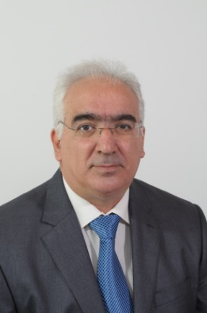

Ο Παύλος Παραδεισιώτης γεννήθηκε στην Ορά το 1960, είναι παντρεμένος και πατέρας τεσσάρων παιδιών. Αφού τελείωσε το Ανώτερο Τεχνολογικό Ινστιτούτο Κύπρου (Diploma of Marine Officer in Engineering) συνέχισε τις σπουδές του με υποτροφία στο University of Missouri στην Αμερική και απέκτησε Master of Science στο Industrial Engineering το 1986. Με την ολοκλήρωση των σπουδών επιστρέφει στην Κύπρο και αναλαμβάνει τη θέση του Διευθυντή Παραγωγής στην εταιρεία Lord Jeans. Η μικρή δραστηριότητα εκτροφής κοτοπούλων που ξεκίνησε ο πατέρας του στην Ορά Πάτερ Ανδρέας Παραδεισιώτης, για την κάλυψη των αναγκών της οικογένειας του – σύζυγος και οκτώ παιδιά - και στη συνέχεια γνωστών και συγγενών τους εξελίχθηκε σε οικογενειακή επιχείρηση και ακολούθησε τελικά η ίδρυση της εταιρείας Παραδεισιώτης Λτδ 1988. Μετά από παρότρυνση/επιμονή των αδελφιών του αναλαμβάνει το 1994 τη διοίκηση της εταιρείας η οποία δραστηριοποιείται στην εκτροφή και παραγωγή κοτόπουλων, εμπορία κοτόπουλων, κρέατος, ψαρικών και λαχανικών.

Διετέλεσε μεταξύ άλλων:

- Πρόεδρος του Παγκυπρίου Συνδέσμου Πτηνοτρόφων.
- Μέλος του Δ.Σ. του Κυπριακού Συνδέσμου Καταναλωτών, Συνδέσμων Γονέων, Κέντρων Νεότητας, Συλλόγου Κοινωνικών Έργων κλπ.
- Εκπρόσωπος Συνδέσμων/Οργανώσεων στην Ευρωπαϊκή Ένωση.
- Μέλος σε Επιτροπές Τοπικών Δήμων.

Είναι σήμερα:

- Διευθύνων Σύμβουλος του Ομίλου Παραδεισιώτης.
- Αντιπρόεδρος του Παγκυπρίου Συνδέσμου Πτηνοτρόφων.
- Μέλος της Επιτροπής Βιομηχανίας του Ε.Β.Ε.Λ.

